SEGUNDO TRIMESTRE
PRIMARIA
1








Evaluación unidad 4

Nombre Fecha

- Repasa y completa las palabras.
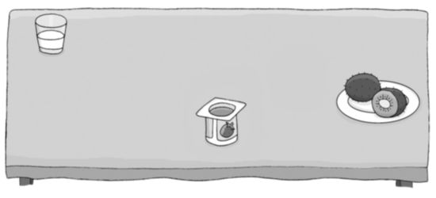
UN EXQUISITO DESAYUNO
le e
ogur
i is is
leche yogur kiwis

- Rodea las palabras con ch. Después, completa.

chocolate
almohada
lechuza
cuchara
cacahuete cohete
lechuga corcho

ocolate le uza cu ara

le uga cor o

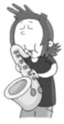
- Escribe una oración con estas palabras.

Wilma
saxofón

toca el

Prueba B Lengua

- Elige, rodea y escribe.

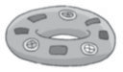
La cabalgata de Reyes. El roscón de Reyes.

- Lee y colorea el dibujo.

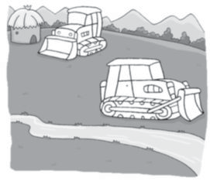La excavadora verde está junto a la choza.
choza
La excavadora amarilla está a orillas del riachuelo.
riachuelo

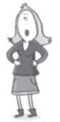
- Relaciona y escribe cada nombre en su lugar.




coyote
kayak
chica

Personas
Animales
Cosas

Evaluación unidad 4

Nombre Fecha

- Repasa y escribe cada palabra en su lugar.
UN EXQUISITO DESAYUNO
leche yogur kiwis

- Copia las palabras con ch.

chocolate almohada
lechuza cuchara
cacahuete cohete
lechuga corcho

- Escribe una oración con estas palabras.

Wilma
saxofón

Prueba A Lengua

- Elige y escribe.

La cabalgata de Reyes. El roscón de Reyes.

- Lee y colorea el dibujo.

La excavadora amarilla
está a orillas del riachuelo.
La excavadora verde está junto a la choza.

- Escribe cada nombre en su lugar. Después, añade tú otro nombre en cada caso.

kayak chica

coyote

Personas

Animales

Cosas

Evaluación unidad 4

Nombre Fecha

- Une.

16
catorce
14
dieciséis
18
once
11
dieciocho

- Completa las series.
20 21
23
25
27
29
29 28
26
24
22
20

- Escribe el número.

2 decenas y 2 unidades
2 decenas y 6 unidades
2 decenas y 9 unidades
2 decenas y 7 unidades

veintidós

veintiséis veintinueve veintisiete

Prueba B Matemáticas

- Cuenta y calcula.
0 1 2 3 4 5 6 7 8 9 10
3 = |  | 8 + 2 = |  | 9 + | 1 =
6 |  | 3 |  |  | 4
+ 2 |  | + 5 |  |  | + 6

7 +

- Coloca los números y suma.
0 1 2 3 4 5 6 7 8 9 10 11 12 13 14 15
4 + 1 + 8
2 + 5 + 4

4
1
+ 8
2

5
+ 4

- Suma de 3 en 3.

+ 3 + 3 + 3 + 3 + 3 + 3
2
5
20

Evaluación unidad 4

Nombre Fecha

1 | Une.
 | 10 + 4 | 16
 | 10 + 6 | 14
 | 10 + 1 | 18
 | 10 + 8 | 11
2 | Completa las series.
 | 20 21 |  | 25
 | 29 28 26

3 Escribe el número.

2 decenas y 2 unidades

2 decenas y 6 unidades

2 decenas y 9 unidades

2 decenas y 7 unidades

Prueba A Matemáticas

- Cuenta y calcula.
0 1 2 3 4 5 6 7 8 9 10

4 + 3 = | 2 + 5 = | 3 + 6 =
7 + 3 = | 8 + 2 = | 9 + 1 =
6  + 2 | 3  + 5 | 4  + 6

- Coloca los números y suma.
4 + 1 + 8
2 + 5 + 6
3 + 4 + 9

+
+
+
+
+
+

- Suma de 3 en 3.
2
5

Evaluación unidad 4

Nome Data

- Arrodea a sílaba que falta e completa cada palabra con ela.

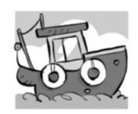
bra bar

co
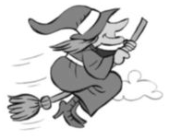
bru bur

xa
bra bar
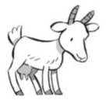
ca

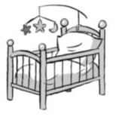
bre ber
ce

- Completa con pr, pl, br ou bl.

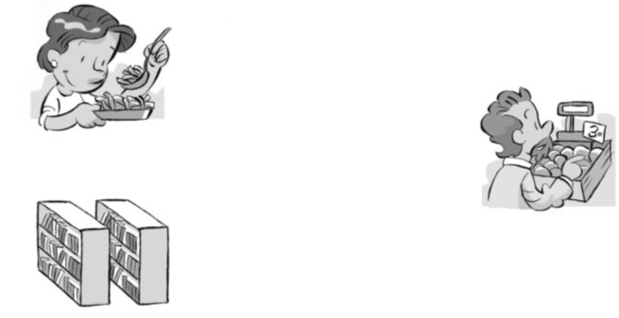
ato.
oba un novo
Sara,

átanos.

ócoli e

a
Luís com

os.

ioteca ten moitos li
A bi

Proba B Lingua

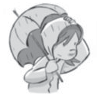
- Completa con r ou rr e copia.

I ia ab iu o pa augas ve de.

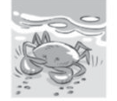
O ca anguexo co e pola a ea.

- Copia cada oración e anota cantas palabras ten.

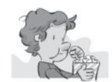
Henrique come millo.

palabras
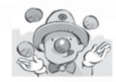
O pallaso xoga coas pelotas.

palabras

A tía cociña arroz con luras.

palabras

Evaluación unidad 4

Nome Data

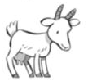
- Forma palabras coas sílabas dos cadros e escríbeas.
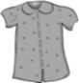
ber
bre
bru

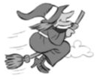
bul

sa
bra
ca
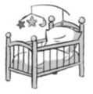

xa
blu
bar
ce
bur

- 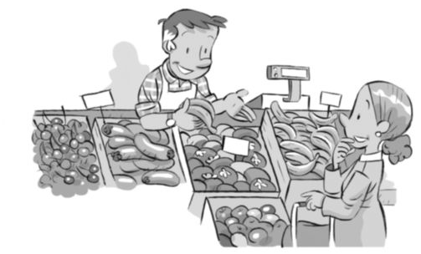Completa con pr ou pl.

Señora, contem e
estes átanos.
Son es éndidos.
Ademais estanlle
a moi bo ezo.
Certo, son eciosos. Vou com ar un quilo.

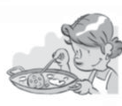
Proba A Lingua

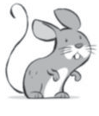

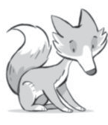
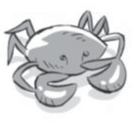
- Completa con r ou rr.

ato ta o aposo néco a

- Arrodea as palabras anteriores en que o r soa forte.

- Separa a cantidade de palabras que se indica en cada oración e escribe.
3 palabras

Henriquecomemillo.

5 palabras
Opallasoxogacoaspelotas.

4 palabras
Atíacociñaarroz.

Avaliación unidade 4
Proba B
Ciencias da Natureza

Nome Data

- Que animais son peixes? Marca.
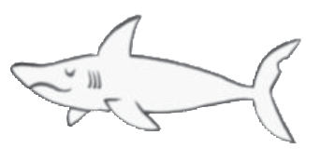

peixe

peixe


non peixe

non peixe
peixe
non peixe

- 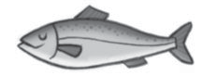Escribe os nomes das partes deste peixe.
rabo
aletas
escamas

- Completa a ficha da quenlla.

QUENLLA
- Ten…
dentes
- Aliméntase de…
animais
peteiro
plantas

Avaliación unidade 4
Proba A
Ciencias da Natureza
Ciencias da Natureza

Nome Data

  - Colorea os animais que son peixes.
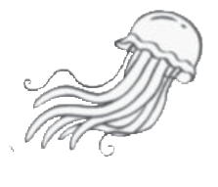

  - Escribe os nomes das partes deste peixe.

  - Completa a ficha da quenlla.

QUENLLA
- Ten…
dentes
- Aliméntase de…
animais
- Nace de…
sementes
peteiro
plantas

ovos

Avaliación unidade 4
Proba B
Ciencias Sociais

Nome Data

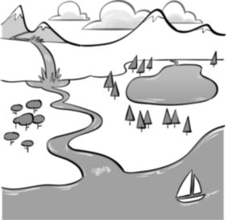
- Onde hai auga na natureza? Une.
río
lago

mar

- Une.
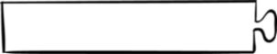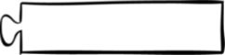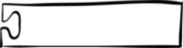
A auga do mar
é doce.
A auga dos ríos e lagos
é salgada.

- Debuxa o medio de transporte en cada caso.

barco tren

Avaliación unidade 4
Proba A
Ciencias Sociais

Nome Data

  - Onde hai auga na natureza? Escribe e relaciona.
río
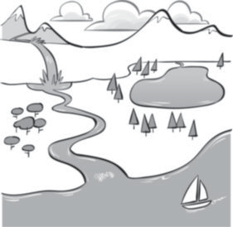

mar

lago
  - Completa.

A auga do mar é

A auga dos ríos e lagos é

  - Debuxa un medio de transporte en cada caso e escribe.

Viaxa pola auga.
Viaxa pola terra.

Evaluación unidad 5

Nombre Fecha

- Escribe. Después, lee el texto y rodea las palabras con pr, pl, br y bl.

cabrita Blasa pronunciar explica aprender primero hablar

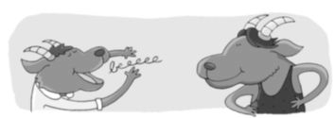
¡Qué barbaridad!

La cabrita Blasa quiere pronunciar un bello discurso

en un festival.

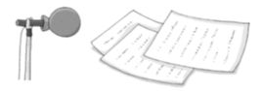
Su mamá le explica
que debe aprender a balar primero
para hablar después.

- Contesta sobre el texto de la actividad anterior.
  - ¿Qué tiene que aprender Blasa primero?
A bailar. A balar.
  - ¿Qué tiene que aprender después?
A hablar. A plantar.

Prueba B Lengua

- Escribe y relaciona.

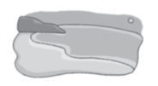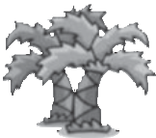

playa

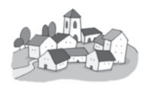
pueblo

palmeras

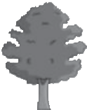 árbol

pla
pal
blo
bol

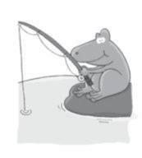
- ¿Qué hace la rana? Observa y marca. Después, completa.

El viernes croa en la charca. El sábado sale de pesca.
El domingo hace crucigramas.

EL FIN DE SEMANA DE LA RANA
El viernes croa en la

El sábado sale El domingo

Evaluación unidad 5

Nombre Fecha

- Lee y rodea las palabras con pr, pl, br y bl.
¡Qué barbaridad!

La cabrita Blasa quiere pronunciar

un bello discurso en un festival.
Su mamá le explica que debe aprender
a balar primero
para hablar después.

- Contesta sobre el texto de la actividad anterior.
  - ¿Qué tiene que aprender Blasa primero?
Primero, Blasa

  - ¿Qué tiene que aprender después?
Después,

Prueba A Lengua

- Elige y completa.

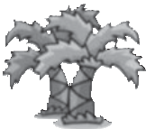

ya
pla
pal

pue 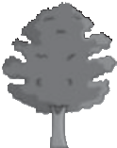
blo
bol

meras

ár

- ¿Qué hace la rana? Observa y marca. Después, escribe.

El viernes croa en la charca. El sábado sale de pesca.
El domingo hace crucigramas.

EL FIN DE SEMANA DE LA RANA

Evaluación unidad 5

Nombre Fecha

- En cada cesta hay 10 piezas de fruta. Cuenta y completa.

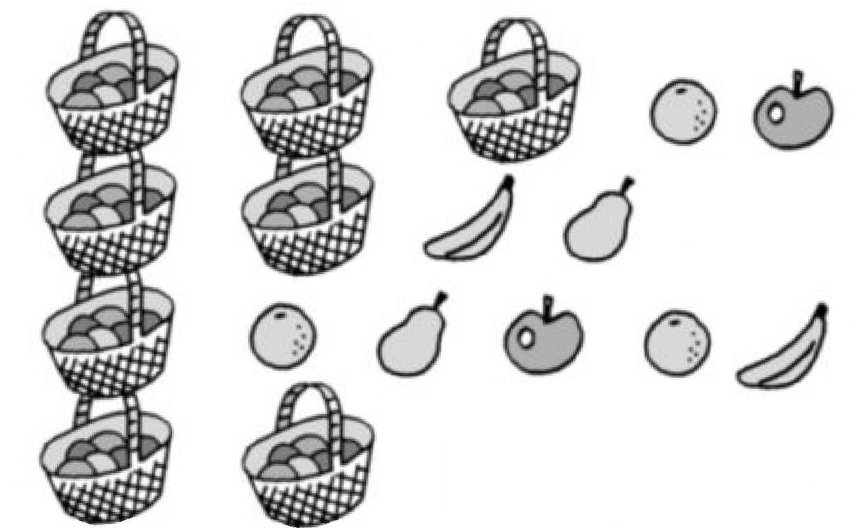+ =
30
2
+ =
20
2
+ =
5
10

+ =
20

- Continúa la serie.

-1 -1 -1 -1 -1 -1
39
38
37
33

- Cuenta, calcula y completa las sumas.

5 D + 3 D = D 6 D + 2 D = D
+ = + =
50
30
60
20

- Colorea las sumas cuyo resultado sea 90.
50 + 20
70 + 20
30 + 60

Prueba B Matemáticas

- ¿Cuántos hay? Cuenta y escribe.

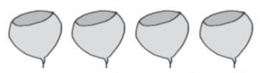Hay castañas.
10
10
10
10

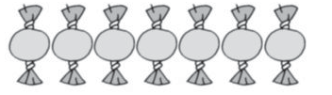Hay caramelos.
10 10 10 10 10 10 10

- Suma y colorea los resultados.

D U
2 0
+ 2 5
D U
D U
1 5
+ 1 3
1 0
+ 8

45
35
18
28

- ¿Cuántos medios de transporte hay? Completa.
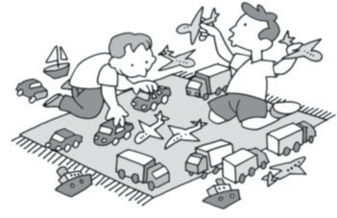

  - coches • aviones


  - barcos • camiones

Evaluación unidad 5

Nombre Fecha

- En cada cesta hay 10 piezas de fruta. Cuenta y completa.

+ =
30
+ =
+ =
+ =

- Continúa la serie.
39
38
37

- Cuenta y completa.

  - D + 3 D = D
+ =
50
  - D + 2 D = D
+ =
60

- Completa con los números necesarios para que el resultado de la suma sea 90.

50 + = + 60 =
90
90

Prueba A Matemáticas

- ¿Cuántos hay? Cuenta y escribe.

Hay castañas.
10
10
10
10

Hay caramelos.
10 10 10 10 10 10 10

- Suma.

D U
D U
2 0
+ 2 5
D U
4 3
+ 4
D U
2 2
+ 1 7
1 5
+ 1 3

- Observa el dibujo y contesta.
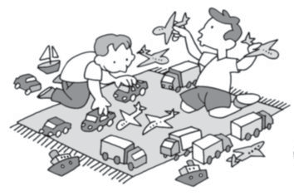

- ¿De qué clase hay más medios de transporte?

- ¿De qué clase hay menos?

Evaluación unidad 5

Nome Data

- Une cada palabra coa imaxe que corresponda e escríbea debaixo.

cravos cruz crina azucre

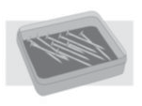


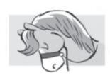

- Elixe e completa.



da
gra

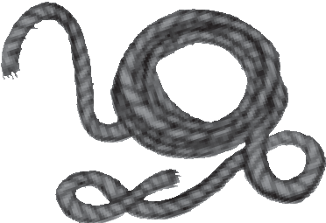
cor

da

cetín
cla


vata
fiño
glo
gar


queta 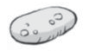
cro

rinete 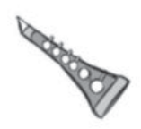
cal

bos
gol

Proba B Lingua

- Relaciona co que corresponda e escribe as dúas palabras.

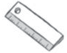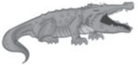garfo regra pulseira crocodilo
o
a

- Completa cada oración coa palabra que falta.

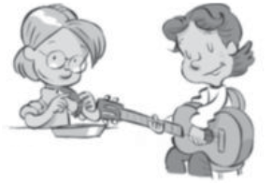
guitarra gamba Berenguela toca a .

Begoña pela unha .

- Le e arrodea a persoa da que se fala.

Graciela compra un globo de cores.
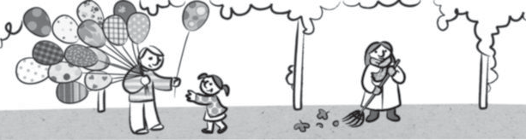

Evaluación unidad 5

Nome Data

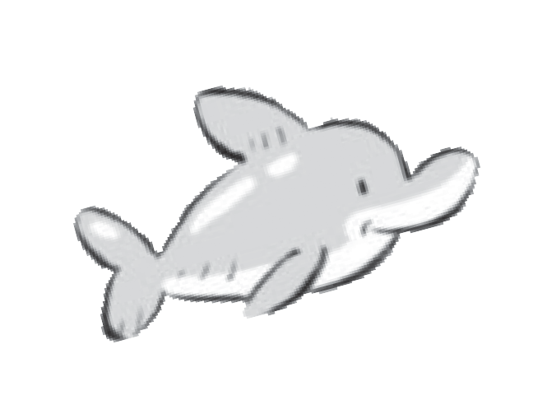
- Arrodea a opción correcta e copia.

golfiño glofiño

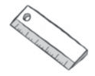
regar regra

grafo garfo



ogro gorro

- Coloca as letras que faltan nalgunhas palabras do menú.
cl
cr
gr
gl

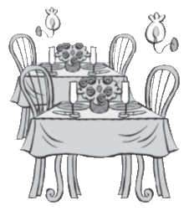
MENÚ SEN
UTE

oquetas de carne
Caldo de elos Pastel
de ementina
Bo proveito!

Proba A Lingua

- Copia cada palabra onde corresponda.

reloxo viaxe cadeira patinete

o
o
Xénero
masculino
a
a
Xénero
feminino

- Completa con ga, go, gu, gue, gui.

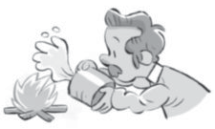
O rda de se ridade llerme apa u a fo ira.

- Marca o titular que corresponde á imaxe.
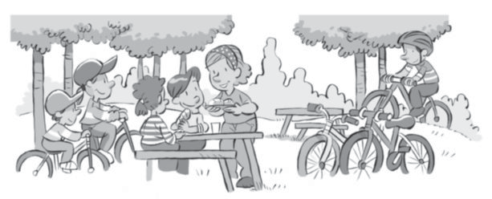

En Vilavella inauguran un cine.
En Vilavella celebran o día da bicicleta.

Avaliación unidade 5
Proba B
Ciencias da Natureza

Nome Data

- Escribe os nomes dos animais que viven no Polo Norte.
reno
galiña
morsa
parrulo
foca

- Observa a fotografía e marca as oracións verdadeiras.

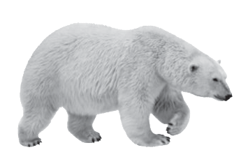
O oso polar vive no Polo Norte.
Non ten pelo.
Ten gadoupas. Aliméntase doutros animais. Nace de ovos.

- Por que se derreten os polos? Marca.

Porque vai demasiada calor. Porque hai moitos animais.
Porque o aire está contaminado.

Avaliación unidade 5
Proba A
Ciencias da Natureza

Nome Data

  - Escribe nomes de animais que viven no Polo Norte.

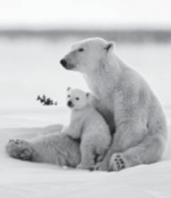
  - Observa e completa a ficha.

Onde vive?

Como se despraza?

De que ten cuberto o corpo? As crías nacen do Aliméntase doutros

  - Pensa e completa.

O xeo dos polos derrétese porque

Avaliación unidade 5
Proba B
Ciencias Sociais

Nome Data

- Observa e escribe onde corresponda.
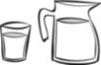
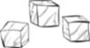

xeo
líquido
vapor

- Colorea o que corresponda en cada caso.
calor
auga
vapor
frío

calor

auga
xeo
frío

- Como son os polos? Marca.
calor
xeo
líquido
frío

Hai moita area. Vai moito frío.

Hai moito xeo. Vai moita calor.

Avaliación unidade 5
Proba A
Ciencias Sociais
Proba A

Nome Data

  - Debuxa auga nas seguintes formas.
xeo
vapor
líquido

  - Escribe o que corresponda en cada caso.
calor
frío
auga

vapor
auga

xeo
xeo

líquido

  - Como son os polos? Escribe.


Nos polos

Evaluación unidad 6

Nombre Fecha

- Forma palabras y completa.
llo
fo
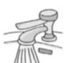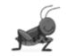

gri

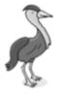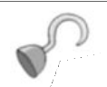
fio
za

llo fo fio za
gar

- Numera las palabras y escribe en orden.
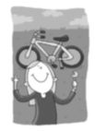
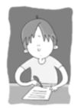 Francis escribe

escribe
2
carta.
Francis
1
una
3
bicicleta.

su
arregla
2
Gloria
1

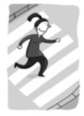
Gloria
la
cruza
Flora
1
calzada.
4

Prueba B Lengua

- Escribe oraciones.

  - Con 3 palabras.
Me llamo

  - Con 4 palabras.
Me gusta el

- 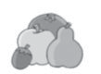Une y escribe.

FRUTA
trébol

TRÉBOL 
fruta

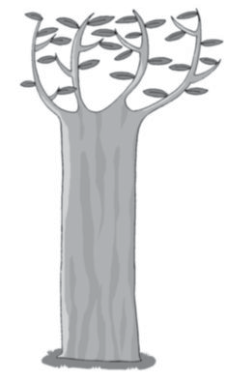
- ¿Cómo es este árbol? Observa y escribe.

delgadas
grueso
ovaladas

Este árbol tiene un tronco . Sus

ramas son
y sus hojas .

Evaluación unidad 6

Nombre Fecha

- 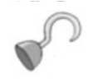Forma palabras y escribe.
llo
fo
gri

- Ordena las palabras y escribe.
fio
za
gar
una
Francis
carta.
escribe

su
Gloria
arregla
bicicleta.

cruza
calzada.
Flora
la

Prueba A Lengua

- Escribe oraciones.

  - Con 3 palabras.

  - Con 4 palabras.

- Une y escribe.

FRUTA TRÉBOL
trébol
fruta

- ¿Cómo es este árbol? Une y escribe.
ramas
tronco
hojas
grueso
delgadas
ovaladas

Este árbol tiene

. Sus

Evaluación unidad 6

Nombre Fecha

- ¿Qué fruta pesa más? Señala.
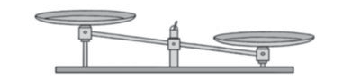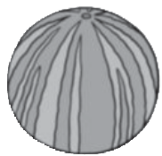

manzana sandía

- Completa las series.

+ 2 + 2 + 2 + 2 + 2 + 2
2
4

- ¿Qué número es? Observa y escribe.
D
U
D
U

Prueba B Matemáticas

- Resta y relaciona con su resultado.

D U

5 6
_ 3 2
D U

6 7
_ 4
D U

4 5
_ 2 3
D U

3 9
_ 8

22
31
24
63

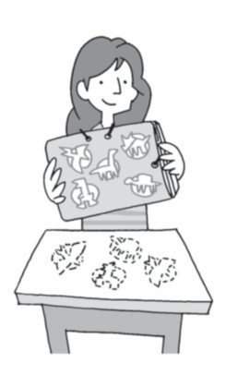
- Lee, completa el dibujo y resuelve.

Alicia tenía 9 pegatinas
de dinosaurios. Ha pegado 5 en su carpeta. ¿Cuántas pegatinas le han sobrado?
Tenía pegatinas.
Ha pegado pegatinas.
Para resolverlo hay que:
Sumar. Restar.


Le han sobrado pegatinas.

Evaluación unidad 6

Nombre Fecha

- ¿Qué fruta pesa más? Dibújalas en la balanza.
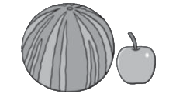
- Completa las series.
+ 2 + 2 + 2 + 2 + 2 + 2
2
4

- 2 - 2 - 2 - 2 - 2 - 2
19
17

- ¿Qué número es? Observa y escribe.
D
U
D
U
D
U
D
U

Prueba A Matemáticas

- Coloca los números y resta.

39 _ 8
45 _ 23
67 _ 4
56 _ 32

D U
D U
D U
D U

- - - -

- Resta.
D U

4 3
_ 1 2

D U

6 5
_ 4 5

D U

5 8
_ 2 3

D U

3 5
_ 4

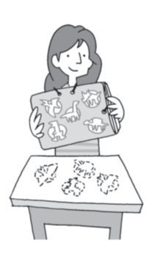
- Lee, completa el dibujo y resuelve.

Alicia tenía 9 pegatinas de dinosaurios.
Ha pegado 5 en su carpeta. ¿Cuántas pegatinas le han sobrado?
Tenía Utiliza

Le han sobrado = Le han sobrado pegatinas.

Evaluación unidad 6

Nome Data

- 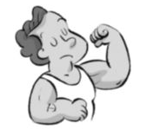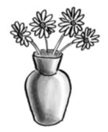Escolle a opción axeitada e completa as palabras.

zudo
fro
for

reiro
fol
flo
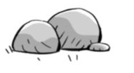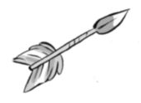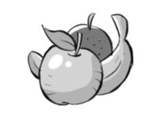
fro
tre
pe
s
dra
dar
cha
fle
fre

flo
ter

ita


es las

- Completa a oración coas palabras dos recadros.
André
fiestra
vidro

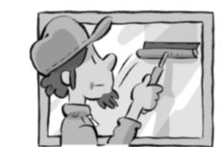
limpa o

da .

Proba B Lingua

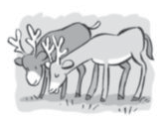
- Subliña a oración que corresponda.

Os cervos pacen na herba.
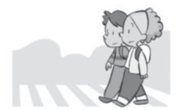
O cervo pace na herba.

A nena cruza a rúa.
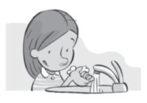
As nenas cruzan a rúa.

Sabela lava a man. Sabela lava as mans.

- Copia con letra minúscula.
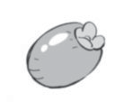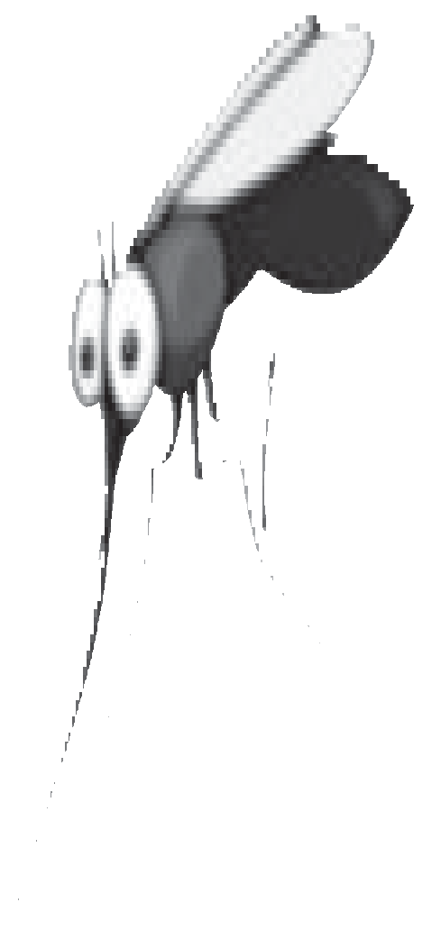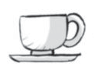 CUNCA

CAQUI

MOSQUITO

COLIFLOR

Evaluación unidad 6

Nome Data

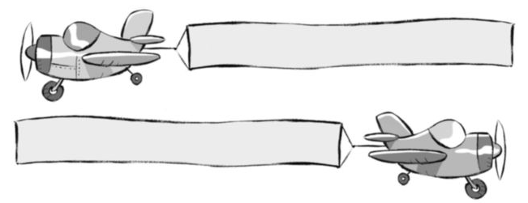
- Busca palabras con fr e fl e escríbeas onde corresponda.

 |  | farto | frauta | chifre | forza
inflar | falcón | flor | fol

fr

fl

- Ordena as sílabas e completa cada oración.
es
las
tre

As son brillantes.

dras
pe
Estas son grandes e pesan.

Proba A Lingua

- Arrodea coa cor que se indica.

De amarelo singular De azul plural

maletas galiña maleta galiñas


- Completa coas palabras anteriores en plural ou singular.

Este coche leva as

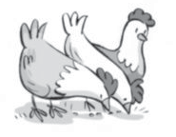
enriba.

As peteiran

grans de millo.

- Completa con c ou qu e escribe a solución da adiviña.

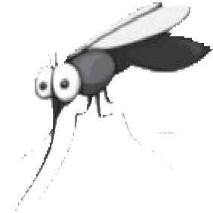Sabes al é o bicho pe eno e nun a para ieto?
Anda polo uarto voando oma un chifre a soar
e bus ando a en pi ar.
SOLUCIÓN É o

Avaliación unidade 6
Proba B
Ciencias da Natureza

Nome Data

- En que lugar necesitan moita ou pouca auga os seres vivos?
Relaciona.

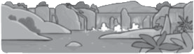
Necesitan moita auga.

Necesitan pouca auga.

- Marca as afirmacións que se refiren ao dromedario.

Vive en granxas.
Ten o pelo duro e espeso. Vive no deserto.
Na súa xiba almacena alimentos. Nace de ovos.

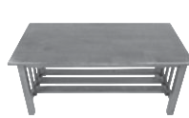
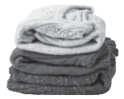
- Con que material están feitos? Une.
la
seda
madeira

Avaliación unidade 6
Proba A
Ciencias da Natureza

Nome Data

  - Canta auga necesitan? Arrodea como se indica.

De verde Moita auga. De azul Pouca auga.
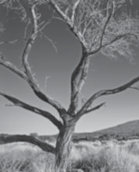
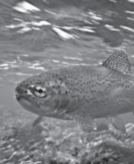
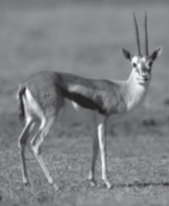

  - Arrodea as palabras relacionadas co dromedario.

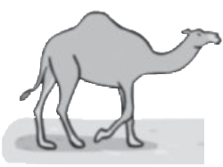ovos xiba plumas
patas aletas deserto pezuños con almofadas pelo

  - De onde proceden? Marca.
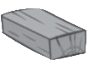
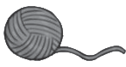
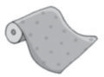

planta animal
planta animal
planta
animal

Avaliación unidade 6
Proba B
Ciencias Sociais

Nome Data

- Marca as afirmacións correctas sobre o deserto.

Chove moito.
Vai moita calor durante o día. Hai poucos días con sol.
Hai dunas e oasis.
Vai moito frío pola noite.
Só hai auga e plantas nos oasis.

- Relaciona os distintos momentos do día co sol e coa lúa.


amencer

mediodía

atardecer

noite

- Debuxa unha constelación e escribe o seu nome.

Avaliación unidade 6
Proba B
Ciencias Sociais

Nome Data

  - Que son? Escribe os seus nomes. Despois, debuxa.

Pequena montaña de area.

Lugar do deserto

con auga e vexetación.

  - Pensa e une.


O sol sae.
É o mediodía.

O sol está alto. O sol ocúltase.
É o amencer.

É pola noite.

É o atardecer.

Non vemos o sol.
  - Contesta.

Que podes facer para que non haxa máis desertos?

Evaluación segundo trimestre

Nombre Fecha

- Observa el dibujo, elige la oración correcta y escríbela.

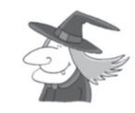
La bruja infla un globo.
La bruja tiene un sombrero. La bruja sopla la flauta.


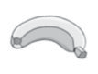
- Escribe en singular y en plural.

el los

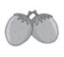 la las

- Relaciona la palabra con sus sílabas.
pro
fe
sor

profesor
pro
fesor

Prueba B Lengua

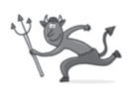
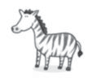
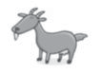
- Elige la palabra correcta y escribe.
cebra
cabra

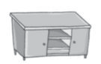
diablo
mueble

- 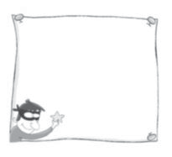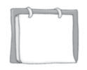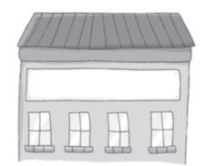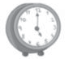Fíjate bien y completa la invitación.
viernes
COLEGIO EUROPA
24
LOS LADRONES DE ESTRELLAS
Queridos padres:
Os invitamos a ver la obra de teatro
Será el
24 a las
de la tarde en el salón de actos del

Evaluación segundo trimestre

Nombre Fecha

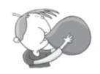
- Observa los dibujos y escribe en cada caso una oración con cinco palabras.

- Escribe en singular y en plural.

el

la

- Divide estas palabras en sílabas.

profesor caprichoso

Prueba A Lengua

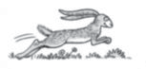
- Escribe palabras con br o bl.

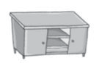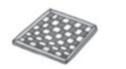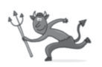

- Fíjate bien y completa la invitación.
viernes
COLEGIO EUROPA
24
LOS LADRONES DE ESTRELLAS
Queridos padres:
Os invitamos a ver la obra de teatro
Será el
a las
en el salón de actos
del

Evaluación segundo trimestre

Nombre Fecha

- Completa.

7 D + 1 D = D
+ =
70
8 D - 3 D = D
- =
80

- ¿Qué número hay representado? Observa y escribe.
D
U
D
U

- Relaciona.

5 decenas y 9 unidades
76
7 decenas y 6 unidades
59

Prueba B Matemáticas

- Coloca los números y calcula.
68 _ 33
53 + 15
32 + 46
47 _ 23

D U
D U
D U
D U

4 7
- + + -
2 3

- Lee el problema y resuelve.

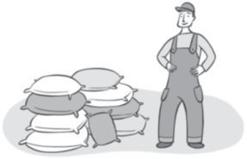
Ernesto ha comprado 46 sacos grandes
y 23 sacos pequeños. ¿Cuántos
sacos ha comprado en total?
Ha comprado sacos grandes. Ha comprado sacos pequeños.
Para resolverlo hay que:
Sumar. Restar.

Ha comprado sacos.

Evaluación segundo trimestre

Nombre Fecha

- Completa.
4 decenas
+ 3 decenas
decenas
+
7 D + 1 D =
+
D
8 decenas
- 5 decenas
decenas
9 D - 4 D =
-
-
D
=
=

- ¿Qué número hay representado? Observa y escribe.
D
U
D
U

- Relaciona.

8 unidades
59
7 decenas
70
5 decenas y 9 unidades
76
7 decenas y 6 unidades
8

Prueba A Matemáticas

- Coloca los números y calcula.
68 _ 33
53 + 15
32 + 46
47 _ 23

D U
D U
D U
D U

- + + -

- Lee el problema y resuelve.


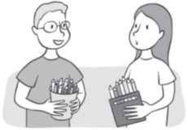
Aitor tiene 15 lápices. Sonsoles tiene 4 lápices menos que
Aitor. ¿Cuántos lápices tiene
Sonsoles?

Tiene

Ernesto ha comprado 46 sacos grandes
y 23 sacos pequeños. ¿Cuántos sacos
ha comprado en total?


Ha comprado

Avaliación segundo trimestre

Nome Data

- Que lle falta a Ana? Le e arrodea.
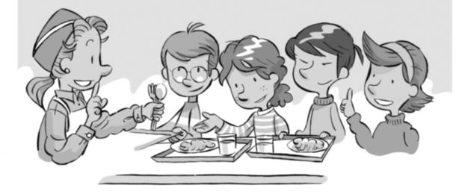
Ana, creo que che faltan os cubertos. Toma.
Só me cómpre o garfo. A culler para a crema xa a teño. Grazas.

A Ana fáltalle a culler. A Ana fáltalle o garfo.

- Escolle e copia con boa letra.

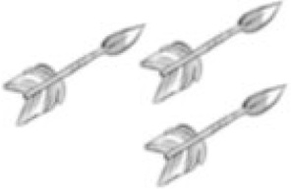

a ostra as ostras

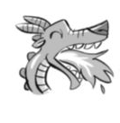
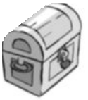o cofre os cofres

a frecha as frechas

o dragón os dragóns

Proba B Lingua

- Completa estas palabras coas letras que faltan.
r rr
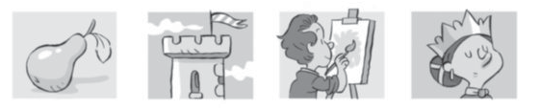

pe a to e pinto aíña


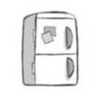


fri orífico
g gu
c qu


adrado

la arto


es udo

fo eira

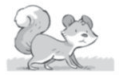
es ío

- Cantas palabras ten cada oración? Arrodea o número.
Lola vai en bicicleta á escola.

Ten 5 6 palabras

Esta bicicleta está rota.

Ten 4 5 palabras

Avaliación segundo trimestre

Nome Data

- Le e responde.
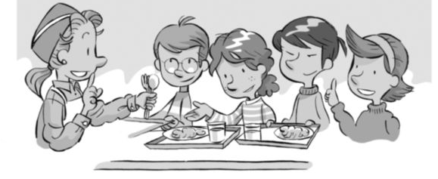
Ana, creo que che faltan os cubertos. Toma.
Só preciso o garfo.
A culler para a crema xa a teño. Grazas.

Que lle falta a Ana?

Con que cuberto toma a crema?

- Escribe diante o, a, os, as; e despois copia.


ostra

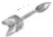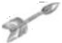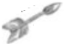
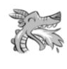
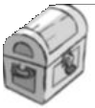cofres

frechas

dragón

Proba A Lingua

- Completa estas palabas coas letras que faltan.
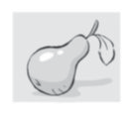
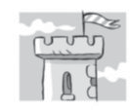
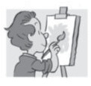
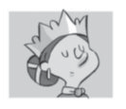

pe a to e pinto aíña



fri orífico

adrado

la arto
es udo

fo eira
es ío

- Copia o titular da noticia que teña menos palabras.

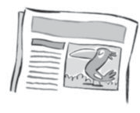
Atopouse unha nova especie de corvo.
Aparece un corvo gris nunha illa galega.

Avaliación segundo trimestre
Proba B
Ciencias da Natureza

Nome Data

- Escribe o nome das partes do peixe.

- Colorea os animais que viven en lugares fríos.
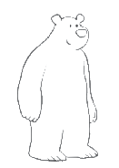
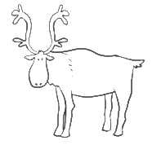
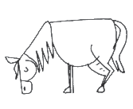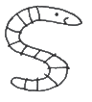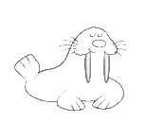

- De que material están feitos estes obxectos? Arrodea.
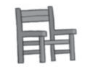



barro
la
arxila
madeira
papel
metal

Avaliación segundo trimestre
Proba A
Ciencias da Natureza

Nome Data

  - Debuxa un peixe e escribe as súas partes principais.

  - Escribe o nome de catro animais que viven en lugares fríos.

  - De onde provén cada material? Une.
arxila
seda

Dos animais.
Da terra.
Das plantas.

madeira



la

Avaliación segundo trimestre
Proba B
Ciencias Sociais

Nome Data

- Relaciona.
auga doce
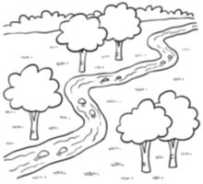

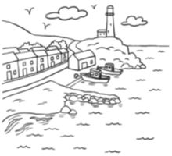

auga salgada

- Pensa e completa.
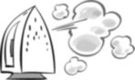
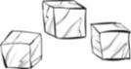
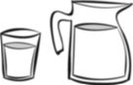
xeo
auga líquida

vapor

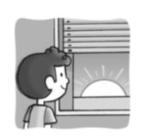

- Pensa e une.

O sol ocúltase.
O sol sae.
É o amencer.
É o atardecer.

Avaliación segundo trimestre
Proba A
Ciencias Sociais

Nome Data

  - Onde hai auga na natureza? Observa e escribe.

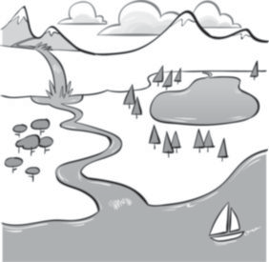
Hai auga

  - Pensa e completa.
xeo
vapor

A auga, ao se arrefriar, convértese en A auga, ao quecer, convértese en

  - Que momento do día é? Observa e escribe.
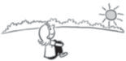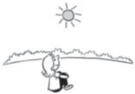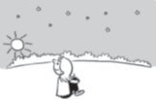

Evaluación por competencias

Nombre Fecha

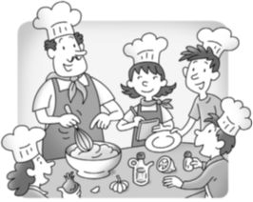
Escribir una noticia

El jueves pasado, en el colegio Pinocho de la localidad de Montemayor, se celebró un taller de cocina. Un famoso
cocinero enseñó algunas de sus recetas.
Conviértete en periodista y busca información sobre esta actividad para escribir una noticia.

- Lee el texto. Luego, inventa y escribe un titular para tu noticia.
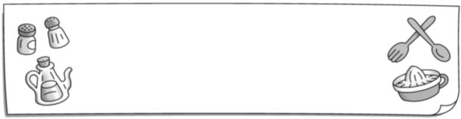

- Ordena las sílabas y escribe el nombre del cocinero.
SASAL
TOPLA
BLOPA
TEMAY
CABLAN
MOPLO

Nombre del cocinero

- Observa el mapa del tiempo del pasado jueves. Después, contesta.
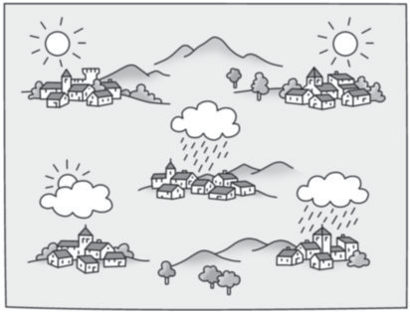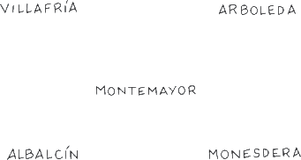

¿Qué tiempo hizo en Montemayor?

¿En qué lugar crees que se celebró el taller de cocina? Marca.
En el gimnasio. En el patio.
¿Por qué lo crees?

- Lee y calcula cuántos alumnos participaron en el taller.

En el taller participaron 16 niños y 12 niñas.

y
Datos
Operación

Solución

Evaluación por competencias

- En el taller se preparó una receta especial. Lee las pistas y adivina su ingrediente principal. Luego, escríbelo.

Pista 1. Se desplaza nadando.

Pista 3. Tiene escamas.


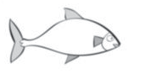
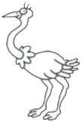El ingrediente principal era
Pista 2. Vive en el agua.
Pista 4. Tiene aletas.


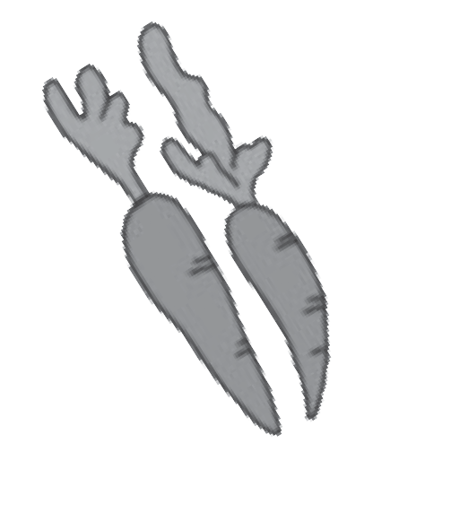
- La receta incluía una salsa riquísima. Observa y completa esta receta. Después, inventa un nombre.

Ingredientes:



Preparación:
- Pelar y trocear las .
- Poner en una cazuela las zanahorias,

el y el .
- Hervir durante unos minutos y apagar. Nombre de la salsa

- Copia los datos que necesitas para redactar tu noticia.

Nombre del colegio: Nombre de la localidad: Nombre del cocinero:

Número de alumnos que participaron
en el taller:
Nombre de la salsa: Ingrediente principal: Otros ingredientes:


- Ahora escribe tu noticia. ¡No olvides el titular!


Avaliación por competencias

Nome Data


Na biblioteca

Gustaríache levar prestado un libro
da biblioteca? Sabes como facelo?

- Antes de pedir prestado un libro da biblioteca debes facer o carné. Cubre estes datos e debuxa a fotoretrato.

Colexio

Curso

Nome Apelidos

- Este é o libro que vas levar. Cubre a ficha co teu nome e cos datos do libro.

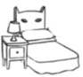
O DÍA QUE DON GATO CAEU DA CAMA
Sara Castiñeira
N.º 17
Editorial Sorrisos

Título Autor Editorial Nome
Data do préstamo: 13 de abril

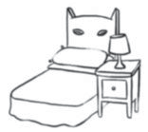
- Quen é don Gato? Le e arrodéao.
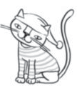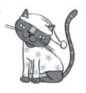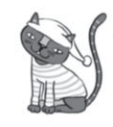
Don Gato ten o pelo gris e uns longos bigotes.
O que máis lle gusta
é durmir, por iso sempre
vai vestido cun bonito pixama de raias e cun gorriño de algodón que lle regalou a súa nai.
Tanto ten que sexa verán, outono ou inverno. Se non leva o seu gorro, pensa que os soños
se encherán de pesadelos.

- Imaxina de que tratará o libro e contesta.

Quen é o protagonista? Que lle ocorreu?

Por que lle ocorreu?
Como termina o conto?

Avaliación por competencias

- Observa a ficha da actividade 2 e arrodea no calendario o día que levaches o libro.

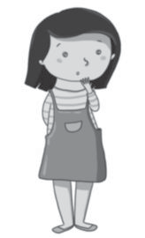
ABRIL

L | M | M | X | V | S | D
1
2 3 4 5 6 7 8
9 10 11 12 13 14 15
16 17 18 19 20 21 22
23
30 24 25 26 27 28 29

- Se tes 12 días para lelo, cando terás que devolvelo? Arrodéao no calendario.

- Observa e escribe que lugar debe ocupar o libro de don Gato na biblioteca.
Se non lembras que número ten, consúltao no debuxo da actividade 2.

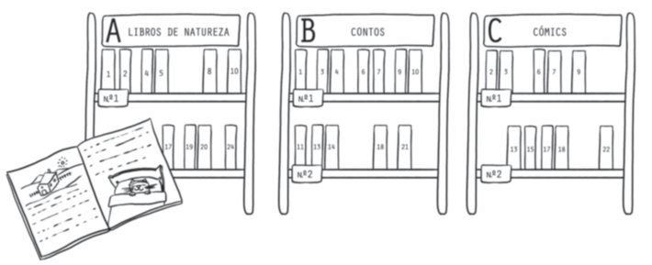letra número
Libraría
Balda

- Agora axuda a bibliotecaria a colocar estes libros.
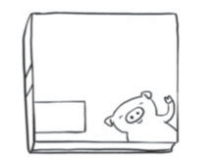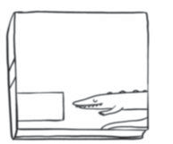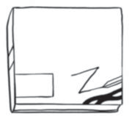
Os tres
porquiños
n.º 5
Os animais
salvaxes
n.º 21
As aventuras
do heroe
n.º 19
Libraría
Libraría
Libraría

Balda
Balda
Balda

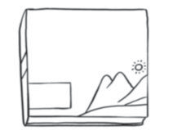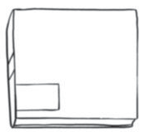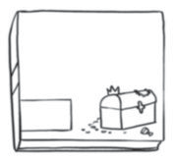
Tipos
de paisaxes
n.º 12
Os pitufos
n.º 23
Alí Babá e os
40 ladróns
n.º 2

Libraría
Libraría
Libraría

Balda
Balda
Balda

- Contesta.

Que libros che gustan máis ?

Gústache ler? Por que?

